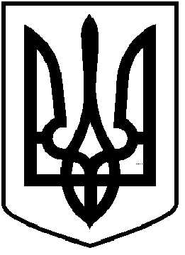
ЧОРТКІВСЬКА МІСЬКА РАДА
____ СЕСІЯ ВОСЬМОГО СКЛИКАННЯ
РІШЕННЯ
22 травня 2026 року №
м. Чортків

Про внесення змін до Програми управління відходами на території Чортківської міської територіальної громади на 2024-2026 роки

З метою покращення екологічного та санітарно-епідеміологічного стану та створення умов, що сприятимуть забезпеченню управління відходами на території Чортківської міської територіальної громади, враховуючи рішення міської ради від 25 вересня 2025 року №2744 «Про реорганізацію комунальних підприємств» (зі змінами), керуючись Законами України «Про управління відходами», «Про благоустрій населених пунктів», «Про охорону навколишнього природного середовища», керуючись статтею 26, частиною 1 статті 59 Закону України «Про місцеве самоврядування в Україні», міська рада
ВИРІШИЛА:
1. Внести зміни до Програми управління відходами на території Чортківської міської територіальної громади на 2024-2026 роки, затвердженої рішенням міської ради від 08 грудня 2023 року №1779, а саме:
1.1. в додатку 1 до Програми «Ресурсне забезпечення» зменшити обсяг фінансування у 2025 році на 600 000 грн., та збільшити обсяг фінансування у 2026 році на 600 000 грн., згідно із додатком 1;
1.2. додаток 2 до Програми «Напрями діяльності та заходи» викласти у новій редакції, згідно із додатком 2.
2. Копію рішення направити в управління комунального господарства, фінансове управління міської ради та комунальне підприємство «Благоустрій» міської ради.
3. Організацію виконання рішення покласти на управління комунального господарства міської ради.
4. Контроль за виконанням даного рішення покласти на постійну комісію міської ради з питань розвитку інфраструктури громади та комунального господарства.

Міський голова Володимир ШМАТЬКО

Гевко П.І.
Дзиндра Я.П.
Войцеховська Н.М.
Вандяк Н.П.
Мацевко І.А.

